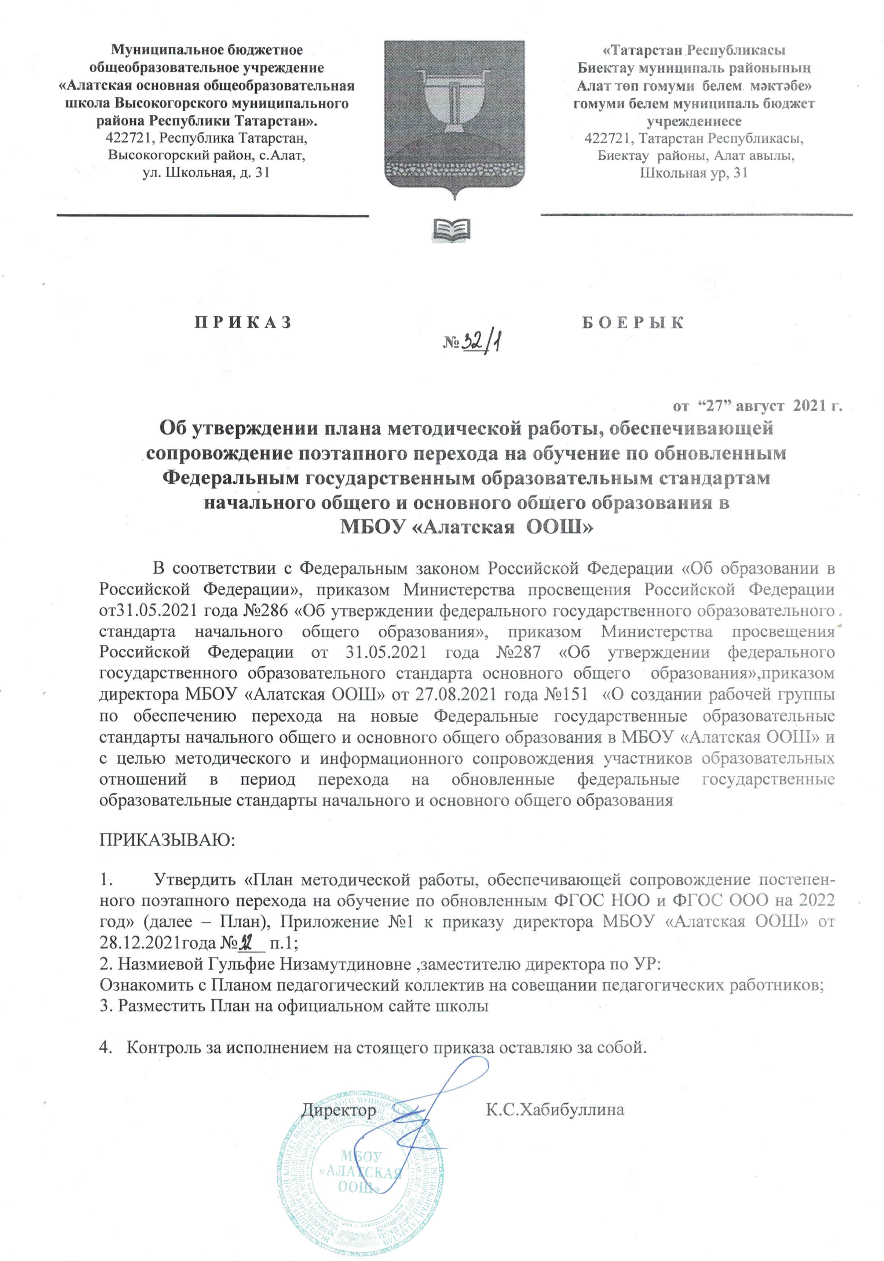

Приложение №1

ПЛАН МЕТОДИЧЕСКОЙ РАБОТЫ, ОБЕСПЕЧИВАЮЩЕЙ СОПРОВОЖДЕНИЕ ПОЭТАПНОГО ПЕРЕХОДА НА ОБУЧЕНИЕПООБНОВЛЕННЫМФГОСНООИФГОСОООНА2022 ГОД
№  п/п | Мероприятия |  | Сроки | Ответственные | Контрольные показатели исполнения плана
ОРГАНИЗАЦИОННО-МЕТОДИЧЕСКОЕОБЕСПЕЧЕНИЕ
1. |  | Создание условий для повышения квалификации педагогов и членов администрации лицея по во-просам внедрения и реализации обновленных ФГОСНОО и ФГОСООО | Втечение года | Заместитель  директора по УР | Формирование списка учителей, планирующих реализацию ФГОС НОО и ФГОС ООО в 1,5классах с 01.09.2022 года, подлежащих обязательному прохождению курсов повышения квалификации по обновленным ФГОС
2. |  | Выбор УМК:  - 1классы: для реализации ФГОСНОО;  - 5классыдля реализации ФГОСООО; | Апрель –май2022 года | Заместитель директора по УР | Проект приказа «Об утверждении списка учебников и учебных пособий для использования при реализации основных образовательных программ начального общего, основного общего, среднего общего образования в муниципальном бюджетном общеобразовательном учреждении «Алатская СОШ» на2022-  2023учебныйгод»
3. |  | Утверждение ООП:  - НОО по ФГОСНОО  - ООО по ФГОСООО | Май 2022года | заместитель  директора по УР | Проект приказов об утверждении:  - ООПНОО по ФГОСНОО;  - ООПООО по ФГОСООО
4. |  | Консультирование по созданию Рабочих программ по учебным предметам «Алгоритм разработки РП в соответствии с требованиями ФГОС  НОО и ФГОС ООО» | Апрель –май2022 года | заместитель  директора по УР  РуководителиМО | Проекты рабочих программ учителей по всем учебным предметам учебного плана
5. |  | Экспертиза рабочих программ по ФГОС НОО и ФГОСООО | До 01.09.2022  года | заместитель  директора по УР  Руководители МО | Проект приказов об утверждении рабочих программ для реализации:  - ООПНОО по ФГОСНОО;  - ООПООО по ФГОСООО
6. |  | Консультирование педагогов по проблемам реализации ФГОСНОО, ФГОСООО | В течение года | заместитель  директора по УР | Индивидуальные консультации по запросам
7. |  | Заседания педагогических советов:  - Внедрение ФГОС третьего поколения: сравнительный анализ ФГОС–перспективы реализации  - Требования к рабочим программам в соответствии с новыми ФГОСНОО и ФГОСООО | Март 2022года  Апрель 2022года | заместитель  директора по УР | Протоколы педагогических советов
8. |  | Проведение собраний «Обновленные ФГОС НОО и ФГОС ООО образования. Перспективы реализации» для родителей (законных представителей):  - Группы по адаптации детей к обучению «Радуга»;  - 4классов | Май 2022года | заместитель  директора по УР | - Протоколы родительских собраний  - Информация на официальном сайте
9. |  | Организация системы внутришкольного контроля заведением ФГОС | Втечение года | заместитель  директора по УР | Индивидуальные консультации
10. |  | Открытые уроки с целью ознакомления с опытом работы учителей-предметников по формированию УУД и функциональной грамотности у обучающихся в соответствии с требованиями ФГОСНОО и  ФГОСООО | Втечение года | Руководители МОУчителя-предметники | Банк заданий по формированию УУД, ФГ
11. |  | Участие в семинарах ( вебинарах, совещаниях) муниципального и регионального уровней по вопросам  Реализации ФГОСНОО и ФГОСООО | Втечение года | заместитель  директора по УР | Информация на совещаниях с педагогическими работниками
ИНФОРМАЦИОННО-МЕТОДИЧЕСКОЕОБЕСПЕЧЕНИЕ
12. |  | Размещение и обновление информационной папки  «Методическое сопровождение ФГОСНОО и ФГОСООО». | Втечение года | заместитель  директора по УР | Информационная папка
13. |  | Размещение информации по вопросам внедрения и  Реализации ФГОС на официальном сайте школы | Втечение года | заместитель  директора по УР | Информация на официальном сайте
14. |  | Создание и систематическое пополнение библио-течки методической литературы по теме «Внедрение  И реализация ФГОСНОО и ФГОСООО» | Втечение года | библиотекарь | Банк методической литературы, в том числе в электронном формате
АНАЛИТИЧЕСКОЕОБЕСПЕЧЕНИЕ
15. |  | Анализ оснащенности учебного процесса и обору-  дования учебных помещений школы в соответствии стребованиями обновленных ФГОС | 2полугодие  2021-2022  учебногогода | заместитель  директора по УР | Формирование заявок на приобретение необходимого оборудования для обеспечения готовности к введению ФГОС
16. |  | Анализ готовности реализации курсов внеурочной  деятельностина2022-2023учебныйгод | Апрель-май | заместитель  директора по ВР | План вне урочной деятельностина2022-2023  Учебный год
17. |  | Диагностика уровня познавательной активностиобучающихся1,5 классов | Сентябрь 2022года | заместитель  директора по УР | - Справка  - Индивидуальные консультации для классных руководителей
18. |  | Рассмотрение вопроса на Совете школы: «О  материально -техническом обеспечении и оснащении образовательной деятельности. О готовности МБОУ «Алатская ООШ» к началу учебного года» | Сентябрь 2022 | директор школы.  Руководитель организатор ОБЖ | Подготовленное сообщение на Совете школы.
19 |  | Рассмотрение вопроса на Совете школы: «О состоянии обеспечения обучающихся 1 и 5 классов учебниками и учебными пособиями на возвратной основе из фонда библиотеки» | Сентябрь 2022года | заместитель  директора по УР библиотекарь | Подготовленное сообщении на Совете школы.

